De Maastrichtse artiesten van Ziesjoem!, Frans Theunisz, Duo X-Elle, de Ingel vaan Mestreech en leden van de Stiechting Aw Sjevraoje hebben gisteren toch nog twee keer een lied gezongen vanaf de trappen van het Dinghuis. Noodgedwongen zonder versterking, want zo'n 'muziek-evenement' had de gemeente Maastricht verboden. Het uit volle borst gezongen Mestreechs Volksleed klonk daarom ook een beetje als een 'protestlied'. Het publiek vond het prachtig.
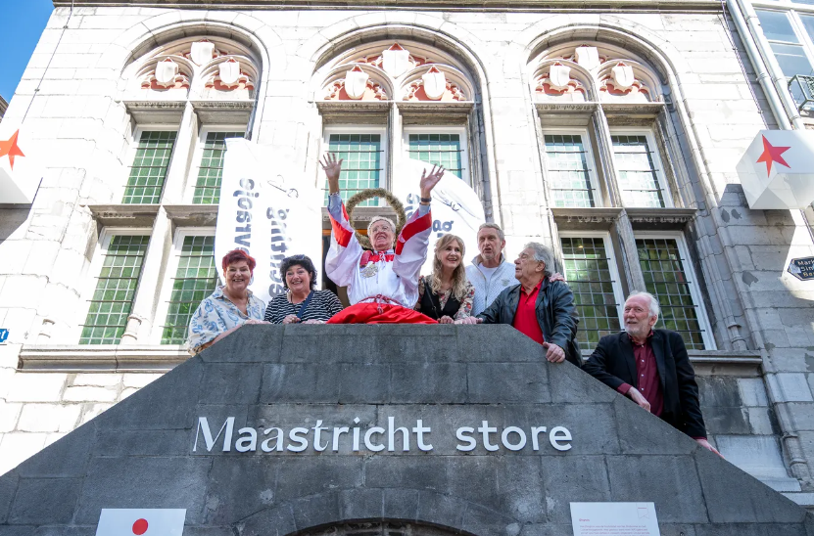
Foto's Joudy Kayali
In het Dinghuis was een persbijeenkomst van de Stiechting Aw Sjevraoje die nu vijf muzikale audio-wandelingen in vijf boekjes heeft beschreven. Met het scannen van een QR-code komen op de juiste plaatsen tijdens de wandeling door de stad de bijbehorende muziekfragmenten langs van Frans Theunisz, Lenie Menten, Ziesjoem!, Johnny Blenco en Duo X-Elle.
Aw Sjevraoje is een actieve stichting die het muzikale erfgoed van de Maastrichtse artiesten levend wil houden en ook op een moderne manier wil gaan archiveren. Alleen al Johnny Blenco schreef tweeduizend liedjes.
Plannen zijn er genoeg. Zo wordt nu gewerkt aan een repertoire Maastrichtse Sinterklaasliedjes. De gemeente steunt dat project met bijna tienduizend euro. Het is de bedoeling dat de liedjes worden meegenomen in het muziekonderwijs op de basisscholen in de stad. Van de liedjes worden ook videoclips gemaakt, waaraan jeugdige dansgroepen meewerken.
Ook wordt er al gewerkt aan een grote avond van het Maastrichtse lied in het Theater aan het Vrijthof. Die zou over twee jaar gehouden moeten worden.
De boekjes zijn te verkrijgen bij de Maastricht store. Ze kosten 7,99 euro per stuk.

